Тутаевский муниципальный район
городского поселения Тутаев

Паспорт инвестиционной площадки №7

Атрибут | Значение
Общая информация
Название площадки | Перспективная инвестиционная площадка для комплексного освоения в целях жилищного строительства
Поселение/городской округ | Тутаевский район, г. Тутаев
Месторасположение/адрес площадки | Тутаевский район, г. Тутаев, ул. Горького
Общая площадь, га | 13,01 Га
Возможность увеличения площадки (на га) | Нет
Форма собственности на землю | Государственная собственность
Собственник земельного участка, контактная информация | Администрация Тутаевского муниципального района;  Контакты:  Администрация Тутаевского муниципального района;  Контакты:  Департамент муниципального имущества Администрации ТМР:  Израйлева Александра Вадимовна - Заместитель Главы Администрации ТМР по имущественным вопросам - директор Департамента муниципального имущества  (48533) 70080;  Управление экономического развития и инвестиционной политики Администрации ТМР:  Никонычева Светлана Николаевна  – начальник управления экономического развития и инвестиционной политика Администрации ТМР, (48533) 20706
Государственный орган исполнительной власти или орган местного самоуправления, уполномоченный на распоряжение земельными участками, находящимися в государственной собственности | Департамент муниципального имущества Администрации ТМР
Категория земель (вид разрешенного использования) | Перспективные инвестиционные площадки для комплексного освоения в целях жилищного строительства
Способ предоставления (возможные варианты) | Аренда
Кадастровый номер | 76:21:020201:128
Удаленность
Расстояние до г. Ярославля, км. | 36 км
Расстояние до г. Москвы, км. | 300 км
Расстояние до аэропорта Туношна, км. | 65 км
Расстояние до узловой ж/д станции, км. | До ж/д станции г. Ярославль 46 км
Расстояние до Ярославского речного порта, км. | До Ярославского речного порта 47 км
Удаленность от крупнейших автодорог (автомагистралей), км. | До автомагистрали г. Ярославль – г. Рыбинск (левый берег р.Волга) – менее 1 км, до автомагистрали Москва – Холмогоры 35 км
Расстояние до ж/д ветки, км.  Расстояние до ж/д станции, км. | До ж/д станции г. Ярославль 46 км
Расстояние до соседних предприятий и организаций, км. | До 2 км
Расстояние до жилой застройки, км. | До 1 км
Инженерная инфраструктура
Электроэнергия:  - свободная мощность (кВт)  - техническая возможность подачи (кВт)  - удалённость от точки подключения (км) | Для снабжения электроэнергией строящихся на территории земельного участка объектов необходимо предусмотреть строительство трансформаторной подстанции 10/0,4 кВ в предполагаемом центре нагрузок. Точка присоединения к электрическим сетям проектируемой ТП-10/0,4 кВ – ближайшая опора ВЛ-10 кВ, проходящей на территории земельного участка.
Газоснабжение:  - свободная мощность (м³/год)  - техническая возможность подачи (м³/год)  - удалённость от точки подключения (км) | В непосредственной близости, по ул. Горького и ул. Панина проходят распределительные полиэтиленовые газопроводы низкого давления диаметром 110 мм и 160 мм
Водоснабжение:  - свободная мощность (м³/сут)  - техническая возможность подачи (м³/сут)  - удалённость от точки подключения (км) | 1500 метров (ул. Гражданская).
Водоотведение:  - свободная мощность (м³/сут)  - техническая возможность подачи (м³/сут)  - удалённость от точки подключения (км) | Централизованная канализационная сеть отсутствует. Существует возможность строительства ЛОС.
Ливневая канализация:  Наличие/возможность сброса на рельеф/удалённость от водоёмов (км) | Централизованная ливневая канализация отсутствует. Существует возможность строительства ЛОС.
Организация автомобильных съездов: техническая возможность, условия примыкания | Да
Телекоммуникации:  наличие/удаленность до точки подключения (км) | На земельном участке, проходит внутризоновый волоконно-оптический кабель связи (ВОЛС) ОК727.
Охранные зоны, особо охраняемые территории, скотомогильники, кладбища, сады: наличие\удаленность в км. | Зона охраны искусственных объектов. Охранная зона линий и сооружений связи и линий и сооружений радиофикаций 76.00.2.54
Дополнительные сведения
Обременения (аренда, сервитуты, бессрочное пользование) | При использовании испрашиваемых земельных участков необходимо обязательно получить технические условия на защиту или вынос кабеля в ТЦТЭТя ПАО «Ростелеком» по адресу: г. Ярославль, ул. Володарского, д. 48, тел. 8 (4852) 73-50-78
Наличие на участке зданий и сооружений (указать какие) | Свободен от застройки
Инженерная инфраструктура объектов (описание) | Нет
Предложения по использованию площадки | Строительство МКД
Примечания | Фотографические материалы.  Рисунок №1. Общий план месторасположения участка.

Рисунок №1. Общий план месторасположения участка.

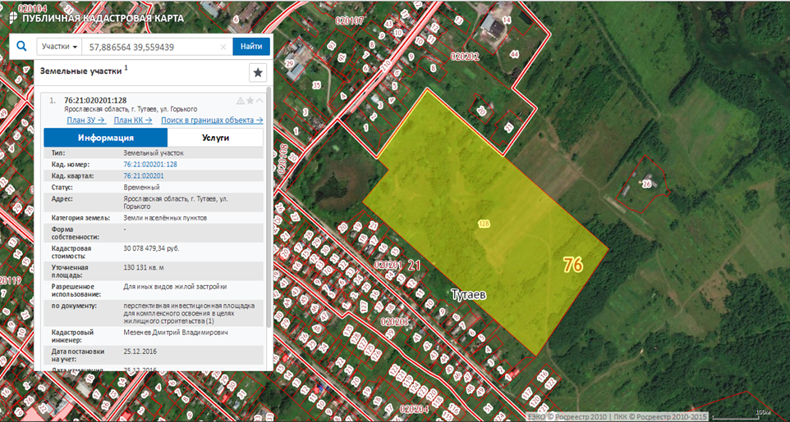

Схема участка с указанием точек подключения к сетям коммуникаций
